경쟁사 SNS 채널 분석

1.경쟁사 SNS채널 분석(인스타그램)

오월향(인스타)
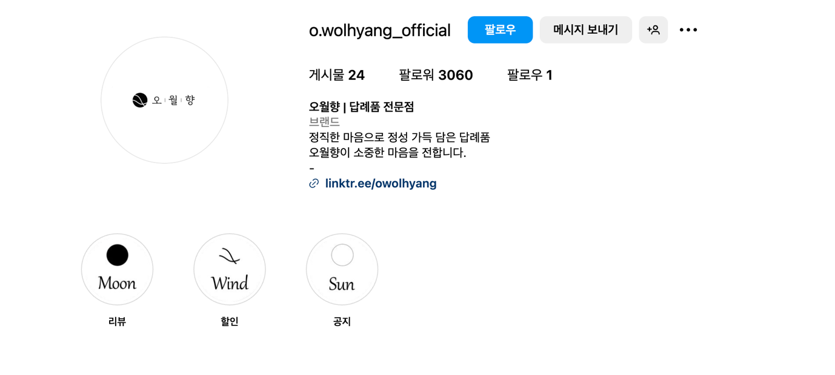
- 스토리 모음으로 통하여 리뷰 모음, 할인 정보, 공지내용을 보기쉽게 구성

노쉬(인스타)
- 피드에 상품사진, 월 베스트 리뷰, 공지등
사용자들이 필요한 정보들을 피드에 게시
- 맛있게 먹는 방법 등 제품을 좀더 효과적으로 보여주는 릴스 게시
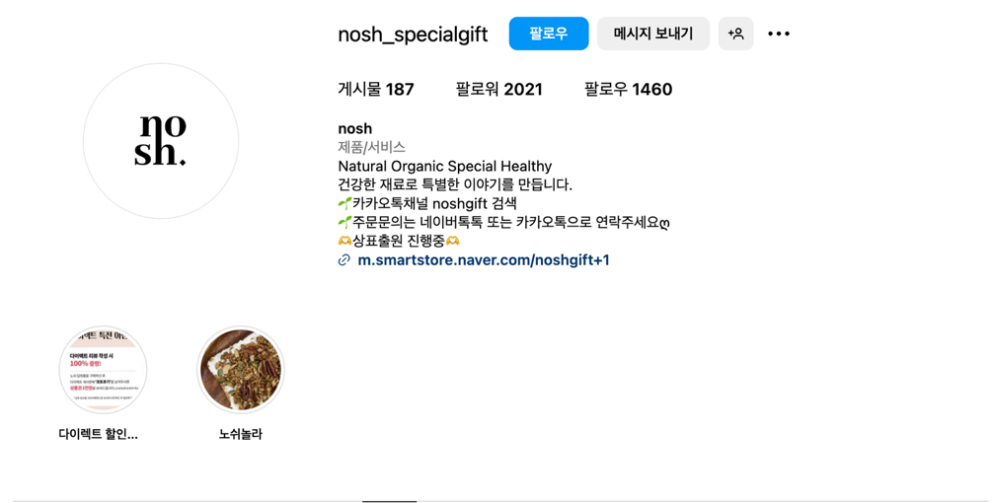
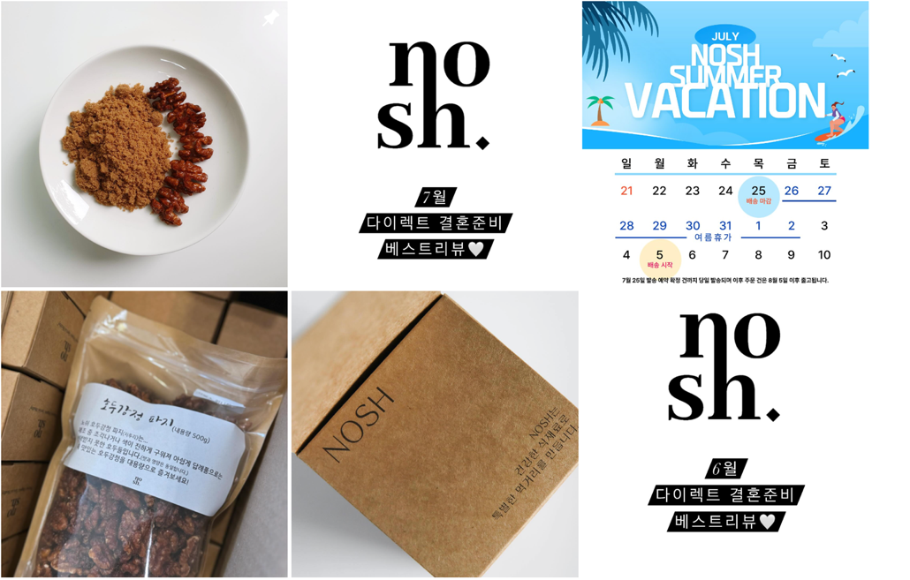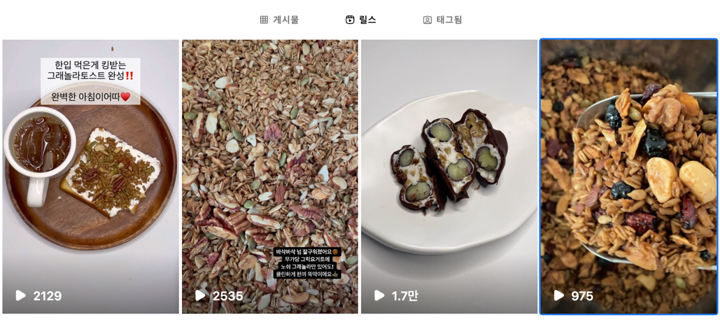

답례연구소(인스타)
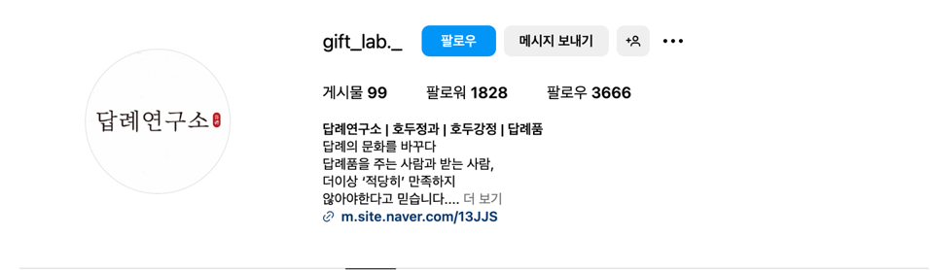
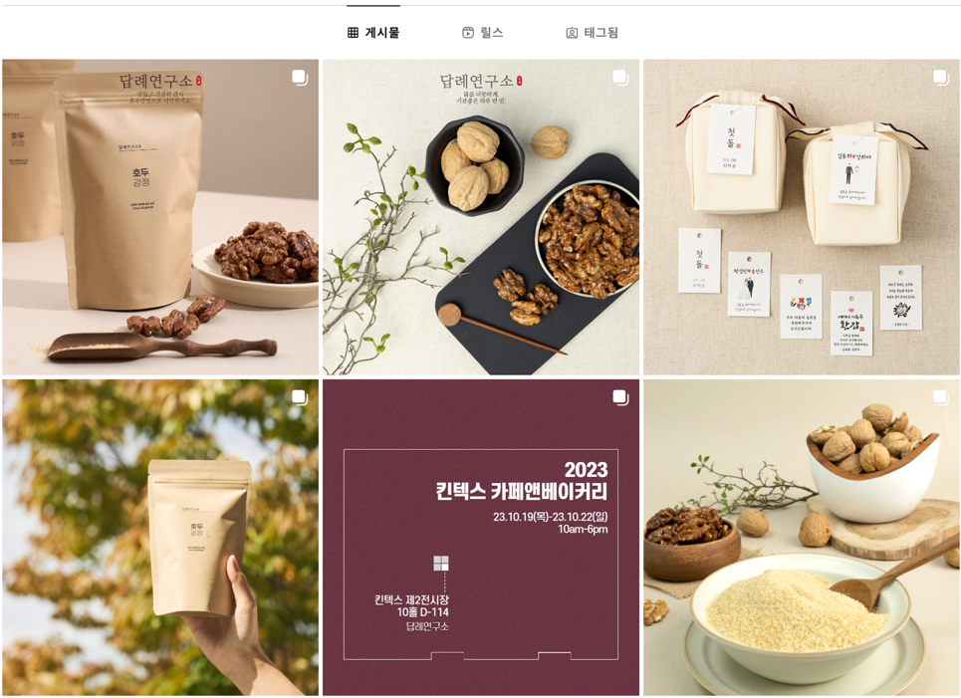
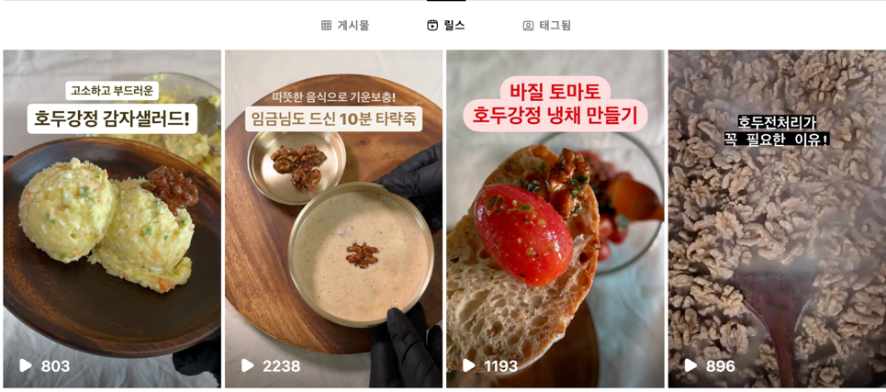
-> 피드에는 상품사진, 이벤트, 신혼여행 추천 컨텐츠 진행
릴스에는 호두 맛있게 먹는 과정과 제조과정에 관한 내용

